VR-оборудование, робототехника вошли в повседневный обиход Центра «Точка роста». 25.02.2022 в нашей школе прошло очередное увлекательное занятие по робототехнике «Создай робота-помощника».
Робототехника в школе – это отличный способ для подготовки детей к современной жизни, наполненной высокими технологиями. Это необходимо, так как наша жизнь просто изобилует различной высокотехнологичной техникой. Ее знание открывает перед подрастающим поколением массу возможностей и сделает дальнейшее развитие технологий более быстрым. Актуальность направления состоит в том, что конструирование и робототехника в современном мире даёт детям технологии 21 века, способствует развитию их коммуникативных способностей, развивает навыки взаимодействия, самостоятельности при принятии решений, раскрывает их творческий потенциал.
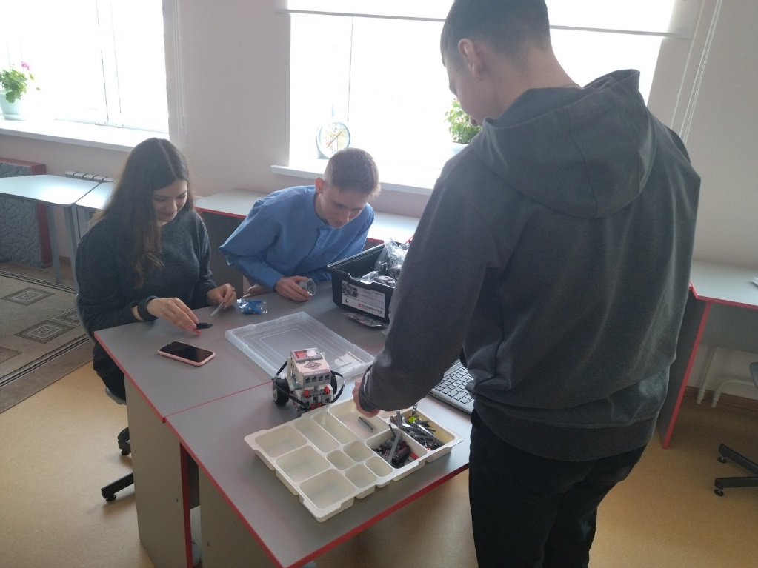
Робототехника позволила открыть абсолютно новый, творческий подход к изучению точных наук. Поэтому, сегодня это направление официально разрешено к включению в образовательные программы школ! Наши педагоги-новаторы с успехом применяют различные сферы робототехники в обучении детей. А потому, есть уверенность, что история робототехники находится лишь в самом начале своего пути.
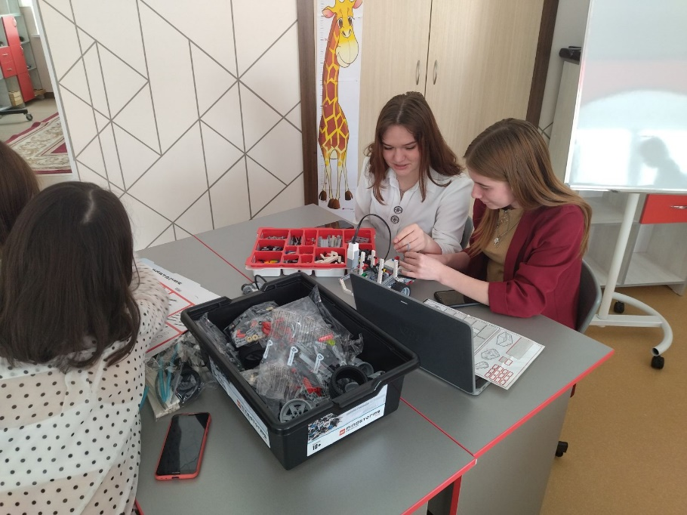
Робототехника позволяет успешно формировать предпосылки универсальных учебных действий, знакомит с основами конструирования и программирования, поиска нужной информации для решения проблемы, составления плана и последовательности действий, оценивания творческого продукта.
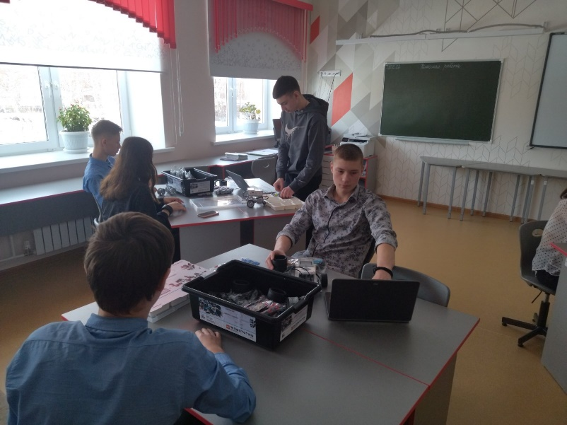
Пресс-центр Центра «Точка роста» - Черкасов Никита и Южакова Ольга.

